

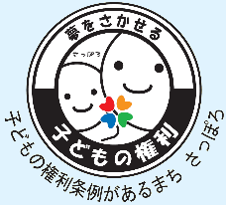
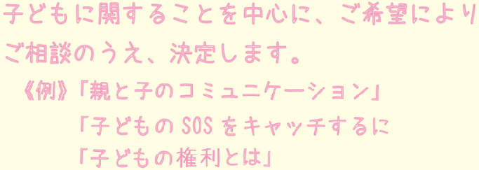
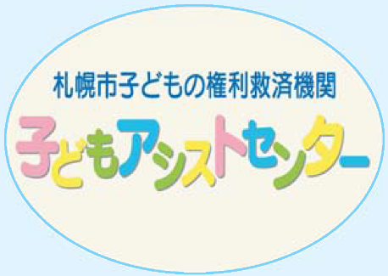

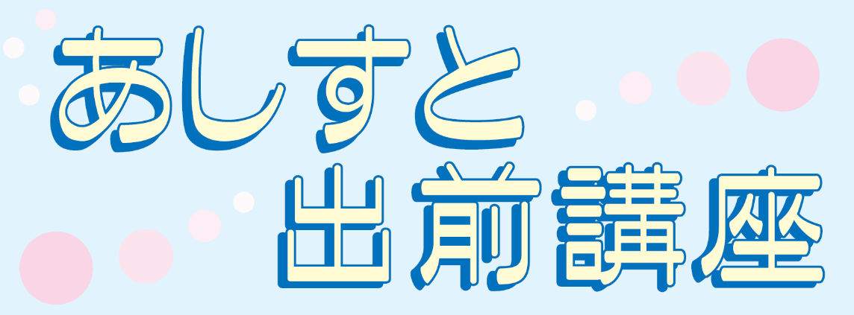
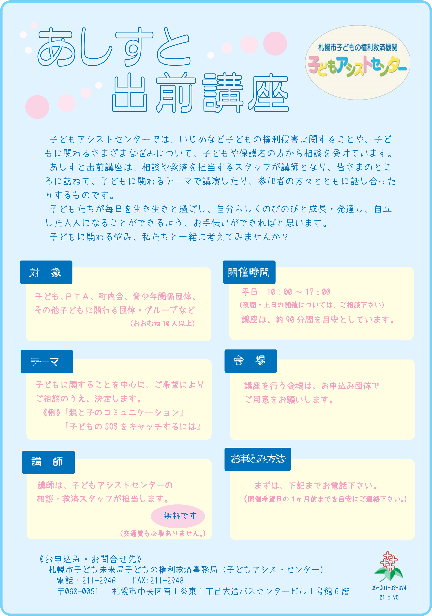
事務局まで申込書をご提出ください。 （開催希望日の１ヶ月前までを目安にお申込み
ください)
ご不明な点等ございましたら、事務局まで
お気軽にお問合せください！

講座を行う会場は、お申込みされる団体でご用意をお願いいたします。
子どもに関することを中心に、ご希望をお聞きし、ご相談のうえで決定します。
例) 【大人】 「相談から見える子どもたち」
「親と子のコミュニケーション」
【子ども】 「困ったときのSOSの出し方」
【大人】 札幌市内のPTA、町内会、青少年関係
団体、その他子どもに関わる団体・グル
ープなど（おおむね10人以上）
【子ども】 小・中・高校、児童会館、学童保育など
≪お申込み・お問合せ先≫
札幌市子ども未来局子どもの権利救済事務局（子どもアシストセンター）
電話：211-2946 FAX：211-2948
〒060-0051 札幌市中央区南１条東１丁目大通バスセンタービル１号館６階
札幌市子どもの権利条例に基づき設置されている子どもアシストセンターでは、いじめなど子どもの権利侵害に関することや、子どもに関するさまざまな悩みについて、子どもや保護者の方から相談を受けています。
「あしすと出前講座」は、相談や救済を担当するスタッフが講師となり、子どもに関わるテーマでお話したり、参加者の方々と意見交換したりするものです。
学校の授業などで子どもたちに向けてお話をし、一緒に考える、ということもしています。
子どもたちが毎日を生き生きと過ごし、自分らしくのびのびと成長・発達し、自立した大人になることができるように、お手伝いできればと思いますので、ぜひご利用ください。
平日 午前10時～午後５時
（夜間・土日の開催については、ご相談ください）
講座は、子ども向けは４５分、大人向けは90分を目安としています。

講師は、子どもアシストセンターの相談・救済スタッフが担当します。
申込日 |  | 年 月 日
団体名
代表者名
連絡先 | 住所等
連絡先 | 氏名
希望日時 |  | ① 年 月 日 時 分 ～ 時 分  ② 年 月 日 時 分 ～ 時 分
希望テーマ
参加予定人数
会 場
備 考 |  | その他、ご希望ございましたらご記入ください。

申込書をご記入いただきEメール、FAX、郵送にてお申込みください。
子どものアシストセンターの業務等諸事情により、実施日時等について
ご相談・調整させていただくことがありますので、ご協力をお願いいたします。


申込先：札幌市子ども未来局子どもの権利救済事務局（子どもアシストセンター）
札幌市中央区南１条東１丁目大通バスセンタービル１号館６階
電話：011-211-2946 FAX:011-211-2948
Eメール：kodomo.assist@city.sapporo.jp

